Муниципальное бюджетное дошкольное образовательное учреждение
Усть - Брянский детский сад « Чебурашка»

Конспект НОД в старшей группе
" Весенняя полянка"
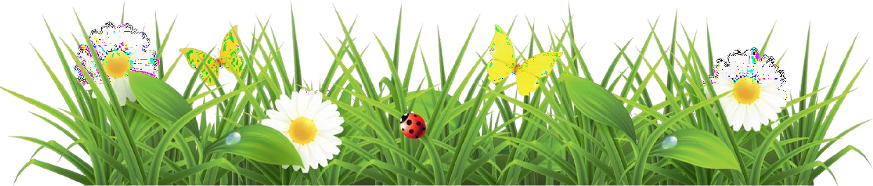
с использованием нетрадиционных техник рисования.

Воспитатель:
Шестакова Н.Ф.

Цель: продолжать развивать фантазию, творческий интерес и способности детей, используя нетрадиционные техники рисования.

Задачи:
- совершенствовать умения детей в различных изобразительных техниках;
- закрепить жанр искусства – пейзаж;
- воспитывать эстетическое отношение к природе и ее изображению;
- вызвать желание детей передавать свои впечатления от восприятия предметов в изодеятельности, подводить их к созданию выразительного образа; - воспитывать аккуратность в рисовании красками.
Приемы: сюрпризный момент, художественное слово, беседа, дидактическая игра
Обогащение словаря: оттиск мятой бумагой, ватными палочками, дорисовка недостающих элементов.
Оборудование: д/ и «Собери пейзаж», тонированная бумага А4, гуашь, палитра, комочки смятой бумаги, ватные палочки для дорисовки, клеёнки, салфетки, репродукции картин художников о весне, музыкальное сопровождение.

Предварительная работа:
- прогулка в парк, наблюдение за природой весной.
- рассматривание весенних иллюстраций весенних цветов;
- подготовка тонированной бумаги, размером А4;
- подготовка смятых комочков для рисования оттиска на бумаге.

Ход занятия.

Воспитатель: Здравствуйте, ребята!
Кто-то бросил к нам в окошко
Посмотрите письмецо
Может, это лучик солнца
Что щекочет нам лицо Может это воробьишко Пролетая обронил?
-Ребята, это письмо нам пришло из страны, где происходят невероятные чудеса. Хотите узнать, что это за страна?
Дети: Да.
Воспитатель: Отгадайте загадку.
Светает рано по утрам.
Проталины и тут, и там.
Ручей шумит, как водопад,
Скворцы к скворечнику летят,
Звенят под крышами капели, Медведь с еловой встал постели, Всех солнышко теплом ласкает.
Когда это бывает?
Дети: Весной.
Воспитатель: Правильно. Это страна называется Весна. А пишут нам - её жители.
«Здравствуйте ребята! Мы попали в беду. Спасите нас от коварной волшебницы Зимы. С уважением Жители чудесной страны».
Воспитатель: Ну, что ребята, отправимся выручать жителей! Я предлагаю поехать на поезде. Садитесь, пожалуйста, в вагончики (скамейки). А пока мы едем, давайте вспомним, что весной происходит с природой?
Ответы детей: Всё оживает, тает снег, светит солнце, прилетают птицы, появляются первые цветы.
Воспитатель: Я предлагаю поиграть в игру «Собери весеннюю полянку» (детям нужно с помощью цветных изображений составить весеннюю полянку по собственному замыслу или по заданному воспитателем сюжету –солнце, облака, травка, цветы, бабочки, дерево в цвету).
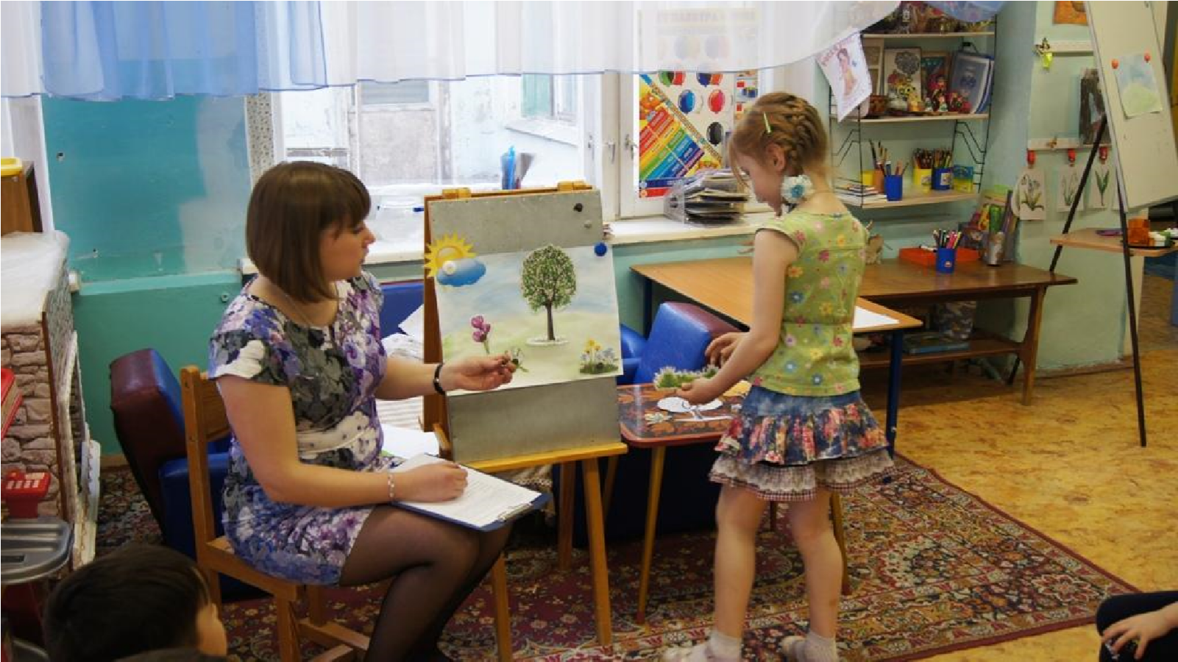
Воспитатель: У нас получилась картина. К какому жанру искусства она относится?
Дети: Пейзаж.
Воспитатель: Как вы догадались?
Дети: Изображена природа.
Воспитатель:
Нет и снега там, нет и холода, Там все проснулось ото сна. Мы приехали из нашего поселка
В страну чудесную – Весна!
Воспитатель: Вот и станция «Весна» (звучит грустная мелодия, дети проходят на свои места). Ой, ребята, посмотрите, и правда Зима – злодейка заколдовала все вокруг. На наших полянках совсем нет ни цветов, ни яркого солнышка. Я предлагаю вам стать художниками – помощниками Весны и нарисовать весеннюю полянку. Вот только беда! Зима украла у нас все кисточки!
Чем же мы будем рисовать?
Ответы детей: Ватными палочками, смятой бумагой.
Воспитатель: А рисовать мы будем очень интересной техникой рисования мятой бумагой. Рисунок получается фактурным с интересными мазками. Нужно просто обмакнуть бумагу в краску и оставить отпечаток на листе. А ватными палочками будем дополнять наш весенний пейзаж. Давайте попробуем начать...
-У нас фон готов, мы его приготовили на прошлом занятии. Для того, чтобы нарисовать сказочную поляну нам нужны разные цвета и оттенки.
- Где мы смешиваем краски? (на палитре)
-Краску нужно брать только чистой кисточкой, небольшими порциями и смешивать на палитре.
-Берем кисточкой воду в палитру и набираем белую краску. Обмакиваем мятую бумагу в белую краску и печатаем на листе облака, кому как нравится.
-Дальше также печатаем траву. Но трава не везде одинаковая, где светлее, где потемнее.
Воспитатель: Прежде чем вы приступите к работе я предлагаю размять наши пальчики.

Физкультминутка.
Я Весне построю дом, (Руки сложить домиком, и поднять над головой)
Чтоб окошко было в нём, (Пальчики обеих рук соединить в кружочек)
Чтоб у дома дверь была, (Ладошки рук соединяем вместе вертикально) Рядом чтоб сосна росла. (Одну руку поднимаем вверх и "растопыриваем" пальчики)
Чтоб вокруг забор стоял, Пёс ворота охранял, (Соединяем руки в замочек и делаем круг перед собой)
Солнце было, дождик шёл, (Сначала поднимаем руки вверх, пальцы "растопырены.
Затем пальцы опускаем вниз, делаем "стряхивающие" движения)
И тюльпан в саду расцвёл! (Соединяем вместе ладошки и медленно раскрываем пальчики - "бутончик тюльпана")
Практическая работа (на этом этапе воспитателю важно уделять внимание осанке, а также умению держать кисть, элементам аккуратности и внимательности).

Итог занятия:
Воспитатель: Вспомните, какую технику рисования мы использовали?
(ответы детей) В каком жанре выполнены наши картины?
Дети: Пейзаж.
Воспитатель: Что вы чувствовали, когда создавали свой пейзаж? Как вы думаете, помогли мы жителям чудесной страны? Посмотрите, какие красивые, яркие у нас полянки. Зима – злодейка точно не скоро сюда вернется.
Воспитатель (хвалит детей): Молодцы! Вы настоящие волшебники. А ваши работы украсят нашу группу, и у нас всегда будет весеннее настроение.
Спасибо, ребята, мне было очень интересно с вами сегодня работать. До свидания.
